# Proses

Dice Coefficient Similarity

Vector Space Model

Penghitungan TF-IDF

Stemming

Stopword

Tokenisasi

Pengindeksan

mulai

Bobot Kerjasama Berdasarkan Topik

Penghitungan bobot Kerjasama Berdasarkan Topik

Bobot Kerjasama Antar Peneliti

Bobot Topik antar Peneliti

Daftar Kata Dasar

Daftar Stopword

Dokumen Tugas Akhir

# Algoritma

1. Pengindeksan : Zend Framework
2. Tokenisasi : Zend Framework
3. Stopword : menghilangkan kata-kata yang sering muncul dan kurang bermakna dalam dokumen. Mencocokkan dengan daftar kata dalam database
4. Stemming : menghilangkan imbuhan kata dalam kata dokumen. Menggunakan algoritma porter Bahasa Indonesia.
5. TF-IDF : metode pemberian bobot pada kata dalam dokumen
6. VSM : metode untuk mengukur kemiripan suatu kata dengan dokumen
7. Dice Coof. S. : metode untuk menghitung persamaan dari suatu data

# PDM

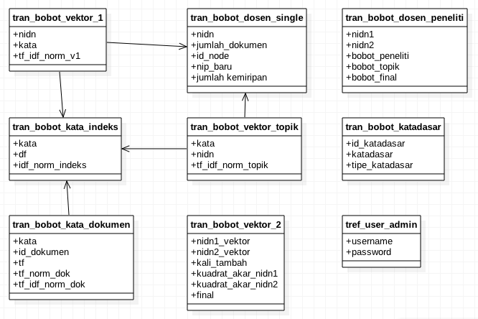

## Penjelasan :

1. Tran_bobot_kata_dasar

Menyimpan kata dasar yang dalam Bahasa Indonesia.

1. Tran_bobot_kata_indeks

Menyimpan daftar term beserta pembobotannya.

1. Tran_bobot_kata_dokumen

Menyimpan daftar term beserta perhitungan TF-IDF setiap term pada setiap dokumen.

1. Tran_bobot_vektor_topik

Menyimpan daftar term untuk setiap peneliti beserta pembobotan TF-IDF masing-masing term.

1. Tran_bobot_vektor_1

Menyimpan daftar term yang unik setiap peneliti beserta rata-rata TF-IDF term jika terdapat term yang sama pada dokumen yang berbeda

1. Tran_bobot_vektor_2

Menyimpan bobot topic antar peneliti

1. Tran_bobot_dosen_single

Menyimpan detail setiap peneliti

1. Tran_bobot_dosen_peneliti

Menyimpan bobot hubungan kerjasama antar peneliti

1. Tref_user_admin

Menyimpan nama dan sandi admin sistem